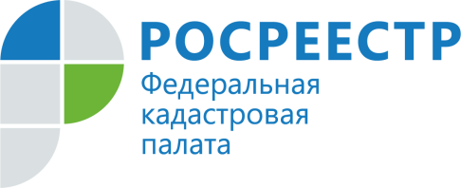

# ПРЕСС-РЕЛИЗ

**Новосибирцам рассказали, как получить электронную подпись**

**Удостоверяющий центр, работающий на базе Кадастровой палаты по Новосибирской области, на протяжении нескольких лет выдаёт сертификаты усиленной квалифицированной электронной подписи. За первое полугодие 2021 года выдано более 50 сертификатов физическим и юридическим лицам, индивидуальным предпринимателям.**

Электронная подпись – аналог собственноручной подписи, с помощью которой можно заверять электронные документы. Полученная в удостоверяющем центре электронная подпись имеет юридическую силу и действует по всей России в течение 15 месяцев.

С помощью электронной подписи граждане могут дистанционно подавать документы на кадастровый учёт и регистрацию прав, получать сведения из Единого государственного реестра недвижимости (ЕГРН). Владельцы электронной подписи могут подать в личном кабинете на сайте Росреестра заявление о невозможности проведения сделок без их личного участия. Для юридических лиц и предпринимателей электронная подпись позволяет участвовать в электронных торгах и вести электронный документооборот.

«*Чтобы получить сертификат электронной подписи, необходимо зарегистрироваться на* [*сайте*](https://uc.kadastr.ru/) *удостоверяющего центра Кадастровой палаты и загрузить необходимые документы. После оплаты услуги заявителю необходимо удостоверить свою личность в офисе Кадастровой палаты*», – поясняет **ведущий программист Кадастровой палаты по Новосибирской области Ольга Дорогина**.

Для создания сертификата электронной подписи физическому лицу потребуются оригиналы паспорта, СНИЛС, ИНН. Состав пакета документов для юридических лиц, индивидуальных предпринимателей, кадастровых инженеров и нотариусов можно узнать в разделе «Поддержка» на сайте удостоверяющего центра Кадастровой палаты: uc.kadastr.ru.

Подробную информацию о порядке работы удостоверяющего центра региональной Кадастровой палаты можно получить по телефону: 8 (383) 349-95-69, доб.2. Вопросы также принимаются на электронный адрес: [DoroginaOV@54.kadastr.ru](mailto:DoroginaOV@54.kadastr.ru), с указанием номера телефона для связи.